План урока
«Легенды. Главные члены предложения»
Раздел: |  | «Традиции и фольклор»
ФИО педагога |  | Мендыбаева Ж.Ж.

Дата:
Класс: 2 |  | Количество  присутствующих: |  | Количество  отсутствующих:
Тема урока: |  | Легенды.  Главные члены предложения.
Цели обучения в соответствии с учебной программой: |  | - определять в прослушанном тексте, что хотел сказать автор/в чем он хотел нас убедить (используя опорные слова);  2.3.8.1 различать имена существительные, прилагательные, глаголы, предлоги, союзы; определять их роль в предложении.
Цели урока: |  | Определяет подлежащее и сказуемое в предложениях как грамматическую основу через выполнение заданий для дальнейшего изучения грамматики.
Ход урока:
Этап урока/ Время | Действия педагога |  | Действия ученика |  | Оценивание | Ресурсы
1.Начало урока.  0-5 мин | 1.Создание положительного эмоционального настроя.  Добрый день, ребята!  Упрaжнeниe «Пoдaри улыбку».  - Чтобы у нас у всех сегодня на уроке было хорошее настроение, давайте подарим друг другу искренние улыбки..  Улыбка много дарит человеку: хорошее настроение, счастье, новых друзей, желание учиться и работать.  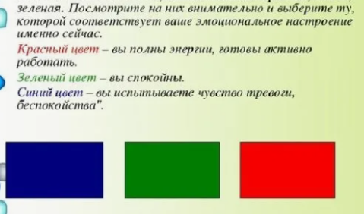 |  | Приветствует учителя.  Организует свое рабочее место, проверяет наличие индивидуальных учебных принадлежностей |  | ФО  Оценивание эмоционального состояния | Музыка  Смайлики на доске
2. Середина урока.  5 – 40 мин | 2.Актуализация жизненного опыта.  - Ребята, сейчас открываем тетради и записываем число, классная работа.  марта  Классная работа  -Как обычно мы начинаем урок с минутки чистописания.  легенда/напоминаю правила чистописания/. Сначала пропишем это слово в воздухе. А затем аккуратно и красиво – в тетради.  - Кто может сказать, что такое легенда?  - Да, легенда – это рассказ о необыкновенном чудесном событии в прошлом. Часто этот рассказ связан с каким – либо местом.  2. Вводное задание на подготовку к изучению нового.  Прием «Мозговой штурм»  - Что такое предложение?  - А что делает предложение целым и понятным, по вашему мнению?  -Как вы думаете какова тема нашего урока?  Легенды. Главные члены предложения.  -А какова цель нашего урока, по вашему мнению? Используйте опорные слова на доске.  Определять…  Находить…  Подчеркивать…  Да, сегодня мы будем изучать тему «Легенды.Главные члены предложения», а также различать части речи, которые мы встречаем в предложениях  Каждый правильный рассказ или предложение состоит из двух главных частей  : подлежащего /кто? что?/и сказуемого /что делает?/.  - Что, по вашему мнению, является главным членом предложения?  Вывол: Это подлежащее и сказуемое  (Г) Работа в группах.  Каждая группа получает карточки с предложениями  Мальчик читает легенду.  Пещера напоминает юрту.  Солнце греет землю.  3.Постановка цели (проблемная ситуация). Вводное задание на подготовку к изучению нового.  (К) Работа в коллективе  -Объясните, почему вы выделили именно эти части предложения как подлежащее и сказуемое  - Определите части речи подлежащего и сказуемого  Дети, все предложения состоят из этих двух частей – подлежащего и сказуемого, котрые вегда отвечат на эти вопросы  Подлежащее КТО? ЧТО?  Сказуемое ЧТО ДЕЛАЕТ?  4.Работа по теме урока.  Работа по правилу на стр 78 Знакомство с понятием грамматическая основа  Какие новые слова вы встретили в правиле?  Что входит в грамматическую основу?  Среди членов предложения есть такие члены предложения, без которых невозможно выразить мысль. Они называются главными членами предложения. Это и есть грамматическая основа предложения.  (К) Физминутка «Перепутаница»  Я читаю предложения, вы внимательно слушаете Если так бывает – три раза хлопаете в ладоши, если нет – топаете ногами  Собака лает  Волк воет  Овца мяукает  Свинья гогочет  Гусь кудахчет  Кузнечик прыгает  Кошка стрекочет  Курица мычит  5.Первичное закрепление с проговариванием.  (К) Работа в коллективе.  Просмотр видео  И) Самостоятельная работа  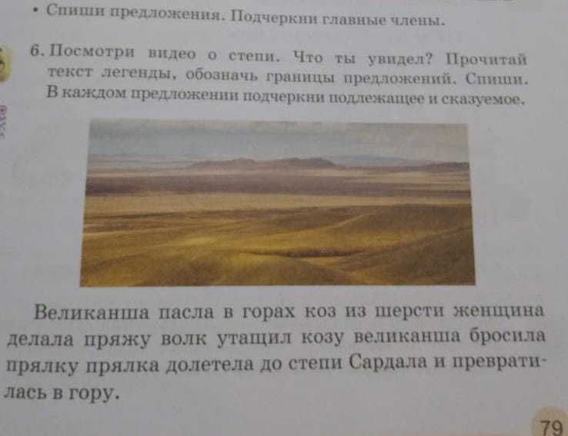 |  | Записывает минутку каллиграфии с соблюдением высоты и наклона букв  Отвечает на вопросы  Дескриптор:  Фoрмулирует тему урoка, определяет цель урока-1б  Делится своими мыслями-1б  Дескриптор:  Читает предложения и выполняет задание, работает в группе- 2б  Дескриптор:  Отвечает, высказывает мнение с приведением аргументов-1б  Читает правило шепотом, отвечает на вопрос-1б  Дескриптор:  Отвечает на вопросы-1б  Слушает и выполняет движения под речь учителя  Дескриптор:  Определяет границы предложений – 1б, подчеркивает главные члены предложения – 2 б |  | КО  Ясно составляет предложения по формулировке темы урока, определяет цель урока, используя опорные слова  КО  Подчеркивает подлежащее одной чертой и сказуемое двумя чертами в каждом предложении  КО  Объясняет почему выделил подлежащее и сказуемое | Тетрадь  Опорные слова на доске  Учебник  Доп. литература  Схема на доске  Презентация ТОПИК КЗ  учебник  Учебник
3. Конец урока.  40 - 45 мин | Итог урока.  ДЗ составить и написать 5 предложений в тетради, выделяя в каждом грамматическую основу.  -Какую цель мы поставили на сегодняшнем уроке?  - Достигли ли мы этой цели?  -Чему мы научились на уроке?  - Какие затруднения были у вас на уроке?  - Что нужно сделать чтобы эти затруднения не повторялись?  - Да, ребята, теперь вы знаете, как анализировать предложения и определять главные члены предложения.  Рефлексия.  А теперь в группе покажите заряд вашей энергии в конце урока. Оцените сами себя.  Оценивание учащихся.  Спасибо всем за старание и активную работу. Молодцы! |  | Слушает инструктаж учителя, задает вопросы  Отвечает на вопросы учителя, оценивает сою деятельность на уроке  Рисует человека на лесенке  Наклеивает батарейки с выбранным зарядом на бумажный экран телефона |  |     

